Novembre 2016

HAPPYHOME, LA TUA CASA IN UN CLICK

HAPPYHOME è la nuova App firmata GEWISS per smartphone e tablet che consente di controllare l’abitazione in modo semplice ed immediato, anche a distanza.

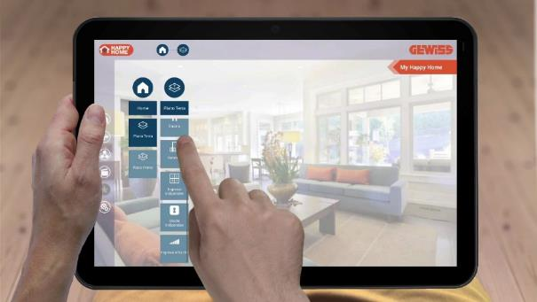L’offerta di supervisione domotica GEWISS si arricchisce con l’arrivo di HAPPYHOME, la nuova APP per la gestione degli impianti KNX e KNX Easy da dispositivi mobili (Tablet, Smartphone).

HAPPYHOME permette di controllare in modo semplice e intuitivo illuminazione, tapparelle, veneziane, eseguire scenari, regolare la temperatura e l’umidità di ogni ambiente, verificare i consumi energetici, gestire il sistema antintrusione e visualizzare le notifiche di allarme.

Caratterizzata da una grafica accattivante, con comandi specifici per ogni tipologia di oggetto da comandare e da visualizzare, HAPPYHOME rende immediata la fruizione delle funzioni domestiche. La navigazione risulta infatti essere estrememante intuitiva, grazie anche alla possibilità di personalizzare l’interfaccia grafica con immagini di sfondo (solo per tablet) e icone, oltre che salvare i comandi utilizzati più frequentemente nell’apposita scheda Preferiti per un rapido richiamo. Menù, descrizioni e comandi sono disponibili in 6 lingue (italiano, inglese, francese, tedesco, spagnolo e portoghese) per offrire una completa accessibilità a tutti gli utenti.

HAPPYHOME permette di collegarsi e controllare più abitazioni, anche a distanza. La App permette infatti di accedere in tempo reale all’impianto sia da locale, attraverso la rete WiFi domestica, che da remoto, attraverso una connessione Internet.

HAPPYHOME è disponibile gratuitamente per smartphone e tablet Android e iOS e consente di interagire con qualsiasi impianto KNX, purché dotato di interfaccia KNX/IP GEWISS. In questo modo la APP si propone come la soluzione più economica presente sul mercato per interagire con l’impianto domotico tramite dispositivi mobile, sfruttando appieno il potenziale di comfort di un impianto domestico evoluto.